Муниципальное образование город Ноябрьск

Муниципальное бюджетное дошкольное образовательное

учреждение «Аленький цветочек»

муниципального образования город Ноябрьск

«Интерактивные игры в познавательном развитии

дошкольников с ограниченными возможностями здоровья»

*практико –ориентировочный материал для родителей*

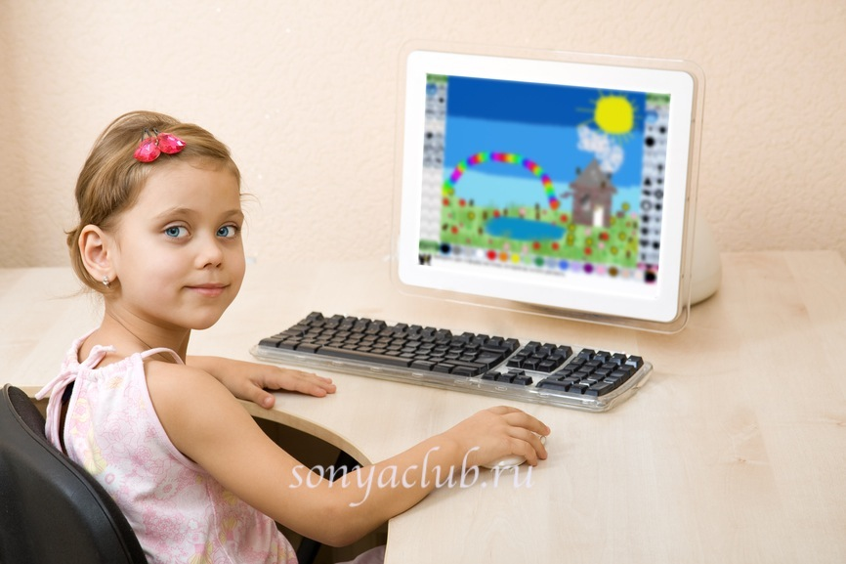

Подготовила:

воспитатель

Шевцова Е.В.

Одна из важных задач воспитания ребенка с ограниченными возможностями здоровья – создание таких условий, которые способствовали бы его развитию, раскрытию творческого потенциала. Ни для кого не секрет, что у детей с ОВЗ большое значение имеет познавательное развитие, которое являются составной частью любой человеческой деятельности. Познавательное развитие позволяет человеку наметить заранее цели, планы и содержание предстоящей деятельности, проигрывать в уме ход этой деятельности: свои действия и поведение, предвидеть результаты своих действий и управлять ими по мере выполнения. Активность особых детей в повседневной жизни часто носит воспроизводящий характер. Они почти не задают встречных вопросов. После совместной деятельности не всегда пытаются продолжать разговор на изученную тему, не используют полученные знания и умения в практической деятельности. Познавательный интерес, потребность в новых знаниях и в целом познавательная активность таких детей снижена, у них слабо развито мышление, они не умеют или не хотят думать.

Ведущей деятельностью дошкольника является игра, поэтому познавательное развитие легче происходит через игру. В условиях игры особые дети лучше сосредотачиваются и запоминают, чем по прямому заданию взрослого.

В игре формируются все стороны личности ребенка, происходят значительные изменения в психике. В играх дошкольники воспроизводят всё то, что они видят вокруг себя в жизни и деятельности взрослых.

В игровой деятельности формируются многие положительные качества ребенка, интерес и готовность к предстоящему учению, развиваются познавательные способности.

Настоящим сокровищем в этом направлении стали познавательные интерактивные игры.

Понятие «интерактивный» к нам пришло из английского языка (interactive: inter – между, меж; active от act – действовать, действие). Оно означает возможность взаимодействовать, вести беседу, диалог с кем-либо.

Существует много вариантов интерактивных игр, но способ их проведения достаточно универсален и основывается на следующем алгоритме:

* Подбор заданий и упражнений для ребенка.
* Ребенка знакомят с проблемой, которую предстоит решить, с целью, которой надо достичь. Проблема и цель задания должны быть четко и доступно сформулированы взрослым, чтобы у ребенка не возникло ощущение непонятности и ненужности того, чем он собирается заниматься. Затем его информируют о правилах игры, дают четкие инструкции.
* Если какие-то этапы вызывают затруднение, взрослый корректирует действия ребенка.
* По окончании игры анализируются результаты, подводятся итоги (что понравилось, что вызвало затруднение, как развивалась ситуация, какие действия предпринимали участники, каков результат).

***Интерактивные игры,***

***направленные на познавательное развитие детей с ОВЗ***

1. **«Четвертый лишний»**

Правила игры: необходимо выбрать из четырёх картинок лишнюю, если ответ верный картинка исчезнет, если ответ не верный, то картинка будет вращаться. Предложите ребёнку обосновать свой выбор, тем самым вы проверите знания ребёнка по лексическим темам.

<http://bebygarden.ru/interaktivnaya-igra-chetvertyiy-lishniy/>

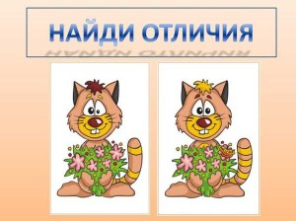

<http://bebygarden.ru/interaktivnaya-igra-naydi-otlichiya/>

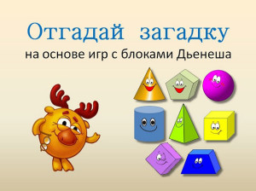

<http://bebygarden.ru/interaktivnaya-igra-otgaday-zagadku/>

1. **Развивающая игра «На дне морском»**

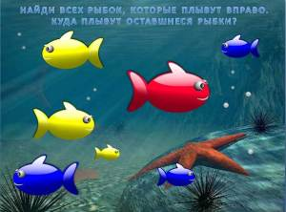

<http://bebygarden.ru/razvivayushhaya-igra-pravo-levo-2/>

**Интерактивные игры вызывают у детей:**

• познавательный интерес;

• способствуют снятию перенапряжения, перегрузки и утомления;

• могут служить средствами развития речи и двигательных качеств;

• развивают мелкую моторику, координацию;

• развивают двигательную память;

• повышают работоспособность головного мозга;

• готовят руку к письму.

Нередко можно слышать: «Мне некогда, иди в компьютер поиграй, телевизор посмотри и т.д.» Постепенно ребенок действительно находит замену человеческому общению в соцсетях, а время предпочитает проводить в сражениях с монстрами, ощущая себя при этом по-настоящему «крутым». В этом случае переориентация ребенка на жизнь в реальном мире очень сложна: за несколько месяцев могут сформироваться новые привычки, а социальные навыки утратиться. Поэтому в подборе компьютерных игр и их разумном «дозировании» обязательно должны принимать участие взрослые.

Список используемой литературы:

1. Бутусова Т. Игры с правилами. Формирование совместной игровой деятельности дошкольников с разным уровнем познавательного развития / Т. Бутусова // Дошкольное воспитание.-2016. №3.- С. 21-26.
2. Матвеева С.Н. Дидактические игры в системе коррекционно – развивающего обучении младших школьников с ОВЗ / С.Н. Матвеева// Логопед.- 2016 - №1.

С- 100-102.

Интернет ресурсы, сайты с развивающими играми для детей:

1. «Играемся» - [www.igraemsa.ru](http://www.igraemsa.ru)
2. «Развивающие игры для детей» - [www.playlandia.ru](http://www.playlandia.ru)
3. «Теремок» - [www.teremoc.ru](http://www.teremoc.ru)
4. «Развивающие игры для детей» - [www.malysh.club](http://www.malysh.club)
5. «Играем» - детские игры - онлайн – [www.igraem.pro](http://www.igraem.pro)
6. <http://www.igraemsa.ru/igry-dlja-detej/poznavatelnye-igry>
7. <http://chudo-udo.com/igri/naydi-otlichiya>